Администрация муниципального образования «Город Астрахань»
ПОСТАНОВЛЕНИЕ
27 февраля 2017 года № 1199
«Об утверждении административного Регламента муниципального
казенного учреждения культуры «Централизованная городская
библиотечная система» по предоставлению услуги «Предоставление
доступа к справочно-поисковому аппарату библиотек, базам данных»
В соответствии с федеральными законами «Об общих принципах организации местного самоуправления в Российской Федерации», «Об организации предоставления государственных и муниципальных услуг», руководствуясь постановлением администрации города Астрахани от 01.11.2011 № 10322 «Об утверждении Порядка разработки и утверждения административных регламентов, предоставления муниципальных услуг», с изменениями, внесенными постановлением администрации города Астрахани от 03.12.2012 № 10383, ПОСТАНОВЛЯЮ:
1. Утвердить прилагаемый административный Регламент муниципального казенного учреждения культуры «Централизованная городская библиотечная система» по предоставлению услуги «Предоставление доступа к справочно-поисковому аппарату библиотек, базам данных».
2. Управлению культуры администрации муниципального образования «Город Астрахань» обеспечить размещение административного Регламента, указанного в п. 1 настоящего постановления администрации муниципального образования «Город Астрахань», в государственных информационных системах http://www.gosuslugi.ru, http://gosuslugi.astrobl.ru, на официальном сайте администрации муниципального образования «Город Астрахань» в разделе «Административные регламенты»,
3. Муниципальному казенному учреждению культуры «Централизованная городская библиотечная система» обеспечить исполнение административного Регламента, указанного в п. 1 настоящего постановления администрации муниципального образования «Город Астрахань».
4. Управлению информационной политики администрации муниципального образования «Город Астрахань»:
4.1. Опубликовать настоящее постановление администрации муниципального образования «Город Астрахань» в средствах массовой информации.
4.2. Разместить настоящее постановление администрации муниципального образования «Город Астрахань» на официальном сайте администрации муниципального образования «Город Астрахань».
5. Управлению контроля и документооборота администрации муниципального образования «Город Астрахань»:
5.1. Направить настоящее постановление администрации муниципального образования «Город Астрахань» в государственно-правовое управление администрации Губернатора Астраханской области для включения в регистр муниципальных нормативных правовых актов в установленный законом срок.
5.2. В течение десяти дней после дня принятия настоящего постановления администрации муниципального образования «Город Астрахань» направить его в прокуратуру города Астрахани для проведения антикоррупционной экспертизы и проверки на предмет законности.
6. Настоящее постановление администрации муниципального образования «Город Астрахань» вступает в силу со дня его официального опубликования.
Глава администрации О.А. ПОЛУМОРДВИНОВ

Утвержден постановлением администрации
муниципального образования «Город Астрахань»
от 27.02.2017 № 1199
Административный Регламент муниципального казенного
учреждения культуры «Централизованная городская библиотечная
система» по предоставлению услуги «Предоставление доступа
к справочно-поисковому аппарату библиотек, базам данных»
1. Общие положения.
1.1. Административный Регламент муниципального казенного учреждения культуры «Централизованная городская библиотечная система» по предоставлению услуги «Предоставление доступа к справочно-поисковому аппарату библиотек, базам данных» (далее - административный Регламент) устанавливает порядок предоставления услуги и стандарт предоставления услуги, в том числе сроки и последовательность административных процедур (действий) по предоставлению услуги в соответствии с законодательством Российской Федерации.
1.2. Административный Регламент размещается на официальном сайте администрации муниципального образования «Город Астрахань» http://www.astrgorod.ru, в федеральной государственной информационной системе «Единый портал государственных и муниципальных услуг (функций)» http://www.gosuslugi.ru (далее - единый портал) и государственной информационной системе Астраханской области «Региональный портал государственных и муниципальных услуг (функций) Астраханской области» http://gosuslugi.astrobl.ru (далее - региональный портал) в информационно-телекоммуникационной сети Интернет (далее - сеть Интернет), а также на информационных стендах, размещенных в помещении управления культуры администрации муниципального образования «Город Астрахань» (далее - Управление).
Текст административного Регламента размещается также в муниципальном казенном учреждении культуры «Централизованная городская библиотечная система» (далее - библиотека).
1.3. Услуга предоставляется физическим и юридическим лицам (за исключением государственных органов и их территориальных органов, органов местного само­управления) либо их уполномоченным представителям, обратившимся с запросом в библиотеку о предоставлении услуги, выраженным в письменной или электронной форме (далее - заявители).
От имени заявителя могут выступать физические и юридические лица, имеющие право в соответствии с законодательством Российской Федерации, либо в силу наделения их заявителями в порядке, установленном законодательством Российской Федерации, полномочиями выступать от их имени.
1.4. Порядок информирования о предоставлении услуги.
1.4.1. Информация о месте нахождения, справочных телефонах и графике работы библиотеки приводится в приложении 1 к административному Регламенту.
1.4.2. Адреса официальных сайтов в сети Интернет.
Адрес официального сайта администрации муниципального образования «Город Астрахань»: http://www.astrgorod.ru.
Адрес регионального портала: http://gosuslugi.astrobl.ru.
Адрес единого портала: http://www.gosuslugi.ru.
1.4.3. Порядок получения информации заявителями по вопросам предоставления услуги.
Информация, предоставляемая заявителям об услуге, является открытой и общедоступной.
Информирование о ходе предоставления услуги осуществляется сотрудниками библиотеки, ответственными за предоставление услуги.
Сотрудник библиотеки, ответственный за предоставление услуги, осуществляет информирование по следующим направлениям:
- о местонахождении и графике работы библиотеки;
- о справочных телефонах библиотеки;
- об адресе официального сайта администрации муниципального образования «Город Астрахань», адресе электронной почты библиотеки, о возможности получения услуги в электронной форме через региональный и единый порталы;
- о порядке получения информации заявителями по вопросам предоставления услуги, сведений о ходе предоставления услуги, в том числе с использованием регионального, единого порталов;
- о порядке, форме и месте размещения информации, указанной в абзацах пятом - восьмом настоящего подпункта.
Основными требованиями к консультации заявителей являются:
- полнота, актуальность и достоверность информации о порядке предоставления услуги, в том числе в электронной форме;
- своевременность;
- четкость в изложении материала;
- полнота консультирования;
- наглядность форм подачи материала;
- удобство и доступность.
Консультирование осуществляется как в устной, так и в письменной, в том числе электронной, форме. Время получения ответа при индивидуальном устном консультировании не должно превышать 15 минут. Письменные обращения предоставляются по письменному запросу заявителей, в том числе в электронной форме.
1.4.4. Информирование заявителей о предоставлении услуги осуществляется в форме:
- непосредственного общения заявителей (при личном обращении либо по телефону) с сотрудниками библиотеки, ответственными за консультацию, по направлениям, предусмотренным подпунктом 1.4.3 пункта 1.4 административного Регламента;
- взаимодействия сотрудников библиотеки, ответственных за предоставление услуги, с заявителями по почте, электронной почте;
- информационных материалов, которые размещаются на официальном сайте администрации муниципального образования «Город Астрахань», библиотек в сети Интернет, региональном, едином порталах и на информационных стендах, размещенных при входе в помещение библиотеки.
1.4.5. Требования к форме и характеру взаимодействия сотрудников библиотеки, ответственных за предоставление услуги, с заявителями:
- при ответе на телефонные звонки сотрудник библиотеки, ответственный за предоставление услуги, представляется, назвав свои фамилию, имя, отчество, должность с указанием наименования места работы, предлагает представиться собеседнику, выслушивает и уточняет суть вопроса. Во время разговора следует произносить слова четко, избегать параллельных разговоров с окружающими людьми и не прерывать разговор по причине поступления звонка на другой аппарат;
- при личном обращении заявителей сотрудник библиотеки, ответственный за предоставление услуги, представляется, указав фамилию, имя и отчество, сообщает занимаемую должность, самостоятельно дает ответ на заданный заявителем вопрос;
- в конце консультирования (по телефону или лично) сотрудник библиотеки, ответственный за предоставление услуги, кратко подводит итоги и перечисляет меры, которые следует принять пользователю (когда и что должен сделать);
- письменный ответ на обращение, в том числе в электронной форме, дается в простой, четкой и понятной форме с указанием фамилии и инициалов, номера телефона сотрудника библиотеки, ответственного за предоставление услуги, исполнившего ответ на обращение.
1.4.6. На информационных стендах и на официальном сайте библиотеки в сети Интернет, на официальном сайте администрации муниципального образования «Город Астрахань», региональном и едином порталах размещаются следующие информационные материалы:
- сведения о перечне предоставляемых услуг;
- адреса, номера телефонов и факса, график работы, адрес электронной почты библиотеки, адреса единого и регионального порталов;
- текст настоящего административного Регламента;
- образец письменного обращения (приложение 2 к административному Регламенту);
- блок-схема, наглядно отображающая последовательность прохождения всех административных процедур (приложение 3 к административному Регламенту);
- образец бланка регистрационной карточки (приложение 4 к административному Регламенту);
- досудебный (внесудебный) порядок обжалования решений и действий (бездействия) библиотеки и сотрудников библиотеки.
Информационные стенды, содержащие информацию о процедуре предоставления услуги, размещаются при входе в помещение библиотеки.
Информационные стенды максимально заметны, хорошо просматриваемы и функциональны, оборудованы карманами формата А4, в которых размещаются информационные листки.
Текст материалов, размещаемых на стендах, напечатан удобным для чтения шрифтом, основные моменты и наиболее важные места выделяются жирным шрифтом.
При изменении условий и порядка предоставления услуги информация об изменениях выделяется цветом и пометкой «Важно».
2. Стандарт предоставления услуги.
2.1. Наименование услуги:
«Предоставление доступа к справочно-поисковому аппарату библиотек, базам данных».
2.2. Органы и организации, участвующие в предоставлении услуги.
Предоставление услуги осуществляется библиотекой.
Ответственными исполнителями являются сотрудники библиотеки, ответственные за выполнение конкретной административной процедуры, согласно настоящему административному Регламенту (далее - сотрудник библиотеки).
Услуга направлена на реализацию прав граждан на получение ими доступа к справочно-поисковому аппарату библиотек, базам данных.
2.3. Результатом предоставления услуги является:
- при личном обращении заявителя - предоставление автоматизированного рабочего места, обеспечивающего предоставление доступа к справочно-поисковому аппарату, базам данных библиотеки;
- при письменном обращении заявителя - информации, обеспечивающей предоставление доступа к справочно-поисковому аппарату, базам данных библиотеки.
2.4. Сроки предоставления услуги.
2.4.1. Общий срок предоставления услуги составляет не более 3 дней и складывается из следующих сроков:
- предоставление заявителю доступа к справочно-поисковому аппарату, базам данных библиотеки при личном обращении - в день обращения;
- предоставление информации заявителю о доступе к справочно-поисковому аппарату, базам данных библиотек при письменном обращении - не более 3 дней.
2.4.2. Максимальное время ожидания и продолжительность приема в библиотеке заявителей при решении отдельных вопросов, связанных с предоставлением услуги:
- время ожидания в очереди при получении информации о ходе выполнения услуги и для консультаций не должно превышать 15 минут;
- время приема при получении информации о ходе выполнения услуги не должно превышать 15 минут;
- время ожидания в очереди при подаче заявления не должно превышать 15 минут;
- время ожидания в очереди при получении результата услуги не должно превышать 15 минут.
2.5. Перечень нормативных правовых актов, регулирующих отношения, возникающие в связи с предоставлением услуги:
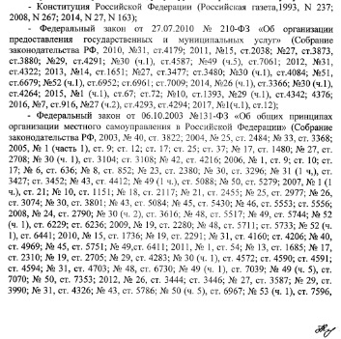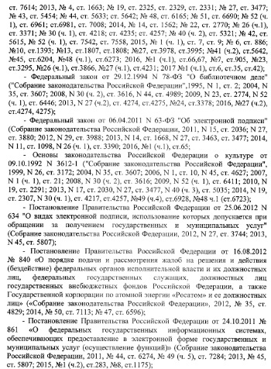

- Постановление Правительства Российской Федерации от 25.08.2012 № 852 «Об утверждении Правил использования усиленной квалифицированной электронной подписи при обращении за получением государственных и муниципальных услуг и о внесении изменения в Правила разработки и утверждения административных регламентов предоставления государственных услуг» («Собрание законодательства РФ», 2012, № 36, ст. 4903);
- Постановление Правительства Российской Федерации от 25.06.2013 № 33 «Об использовании простой электронной подписи при оказании государственных и муниципальных услуг» («Собрание законодательства Российской Федерации», 2013, № 5, ст. 377);
- Постановление Правительства Российской Федерации от 07.07.2011 № 553 «О порядке оформления и представления заявлений и иных документов, необходимых для предоставления государственных и (или) муниципальных услуг, в форме электронных документов» («Собрание законодательства Российской Федерации», 2011, № 29, ст. 4479);
- Постановление Правительства Российской Федерации от 16.05.2011 № 373 «О разработке и утверждении административных регламентов исполнения государственных функций и административных регламентов предоставления государственных услуг («Собрание законодательства Российской Федерации», 2011, № 22, ст. 3169);
- Распоряжение правительства Астраханской области от 08.04.2016 № 130-Пр «О примерном перечне муниципальных услуг, предоставляемых органами местного самоуправления муниципальных образований Астраханской области, и перечне услуг, предоставляемых муниципальными учреждениями и другими организациями, в которых размещается муниципальное задание (заказ), в том числе в электронной форме, в Астраханской области» («Сборник законов и нормативных правовых актов Астраханской области», 2016, № 14);
- Устав муниципального образования «Город Астрахань» («Астраханский вестник», 2016, № 15);
- Постановление администрации города Астрахани от 01.11.2011 № 10322 «Об утверждении Порядка разработки и утверждения административных регламентов предоставления муниципальных услуг» («Горожанин», 2011, № 71).
2.6. Перечень документов, представляемых заявителем для получения услуги.
2.6.1. Для получения услуги в помещение библиотеки при личном обращении заявителям необходимо иметь при себе читательский билет.
При отсутствии читательского билета для регистрации в библиотеке необходимо иметь документ, удостоверяющий личность, в случае обращения несовершеннолетних в возрасте до 14 лет - документ, удостоверяющий личность их законных представителей.
2.6.2. В случае если заявители нуждаются в уточнении отдельных сведений в предоставлении доступа к справочно-поисковому аппарату библиотек, базам данных, заявители обращаются в библиотеку с письменным обращением (образец письменного обращения - приложение 2 к административному Регламенту).
2.6.3. Порядок представления документов, представляемых заявителем для получения услуги.
По выбору заявителей письменное обращение представляется в библиотеку посредством личного обращения заявителей, либо направления по почте, либо с использованием электронных носителей и (или) информационно-телекоммуникационных сетей общего пользования, в том числе сети Интернет (далее - в электронной форме):
лично при посещении библиотеки;
посредством регионального, единого порталов, официального сайта библиотеки;
иным способом, позволяющим передать письменное обращение в электронной форме.
Прием письменного обращения, указанного в подпункте 2.6.2 пункта 2.6 административного Регламента, для предоставления услуги осуществляется сотрудником библиотеки, ответственным за прием и регистрацию документов, в соответствии с графиком работы библиотеки, указанным в приложении 1 к административному Регламенту.
Факт подтверждения направления письменного обращения по почте лежит на заявителе.
В случае направления письменного обращения, указанного в подпункте 2.6.2 пункта 2.6 административного Регламента, в электронной форме, в том числе через региональный, единый порталы:
- письменное обращение, указанное в подпункте 2.6.2 пункта 2.6 административного Регламента, должно быть заполнено в электронной форме согласно представленной на региональном портале либо едином портале форме и подписано простой электронной подписью. Допускается использование усиленной квалифицированной электронной подписи.
Датой обращения и предоставления письменного обращения является день поступления и регистрации письменного обращения к сотруднику библиотеки, ответственному за прием и регистрацию документов.
2.7. Перечень оснований для отказа в приеме документов, необходимых для предоставления услуги, для отказа в предоставлении услуги.
2.7.1. Основания для отказа в приеме документов, необходимых для предоставления услуги, отсутствуют.
2.7.2. Основания для отказа в предоставлении услуги отсутствуют.
2.8. Требования к взиманию с заявителя платы за предоставление услуги.
Предоставление услуги осуществляется бесплатно.
2.9. Требования к помещению, в котором предоставляется услуга.
Центральный вход в здание библиотеки должен быть оборудован информационной табличкой (вывеской), содержащей информацию о месте нахождения библиотеки.
В помещении библиотеки отводятся места для ожидания приема, ожидания в очереди при подаче письменного обращения, получения информации.
Помещения библиотеки оборудованы:
- системой кондиционирования воздуха;
- противопожарной системой и средствами пожаротушения;
- средствами оказания первой медицинской помощи (аптечки);
- системой оповещения о возникновении чрезвычайной ситуации.
Места для получения информации и заполнения письменного обращения оборудуются информационными стендами.
Помещения для непосредственного взаимодействия сотрудников библиотеки с пользователями соответствуют комфортным условиям для пользователей и оптимальным условиям труда сотрудников библиотеки.
Каждое рабочее место сотрудников библиотеки оборудовано персональным компьютером с возможностью доступа к необходимым информационным базам данных, печатающим устройствам.
Места для ожидания приема, ожидания в очереди для подачи и получения документов, получения информации и заполнения необходимых документов оборудуются достаточным количеством офисной мебели (стульями, столами), бумаги и канцелярских принадлежностей.
Количество мест для сидения определяется исходя из фактической нагрузки и возможностей для их размещения в здании. Общее число мест для сидения - не менее 3.
2.9. Требования к помещениям, в которых предоставляется услуга, в части обеспечения доступности инвалидов:
- возможность беспрепятственного доступа к объекту (зданию, помещению), в котором предоставляется услуга, а также для беспрепятственного пользования средствами связи и информации;
- возможность самостоятельного передвижения по территории, на которой расположены объекты (здания, помещения), в которых предоставляется услуга, а также входа в такие объекты и выхода из них, посадки в транспортное средство и высадки из него, в том числе с использованием кресла-коляски;
- сопровождение инвалидов, имеющих стойкие расстройства функции зрения и самостоятельного передвижения;
- надлежащее размещение оборудования и носителей информации, необходимых для обеспечения беспрепятственного доступа инвалидов, с учетом ограничений их жизнедеятельности, к объектам (зданиям, помещениям), в которых предоставляется услуга;
- дублирование необходимой для инвалидов звуковой и зрительной информации, а также надписей, знаков и иной текстовой и графической информации знаками, выполненными рельефно-точечным шрифтом Брайля;
- допуск сурдопереводчика и тифлосурдопереводчика, сопровождающего инвалида, на объект (здание, помещение), в котором предоставляется услуга;
- оказание инвалидам помощи в преодолении барьеров, мешающих получению ими услуг наравне с другими лицами.
2.10. Показатели доступности и качества услуги для пользователей включают в себя следующие составляющие:
- соблюдение сроков предоставления услуги и условий ожидания приема;
- своевременное, полное информирование об услуге посредством форм информирования, предусмотренных подпунктом 1.4.3 пункта 1.4 административного Регламента;
- получение услуги в электронной форме, а также в иных формах по выбору пользователя;
- минимальные количество и продолжительность взаимодействий пользователей и сотрудников библиотеки при предоставлении услуги;
- соответствие должностных инструкций сотрудников библиотеки, участвующих в предоставлении услуги, административному Регламенту в части описания в них административных действий, профессиональных знаний и навыков;
- ресурсное обеспечение исполнения административного Регламента.
Соответствие исполнения административного Регламента требованиям к качеству и доступности предоставления услуги осуществляется на основе анализа практики применения административного Регламента.
Анализ практики применения административного Регламента проводится должностными лицами управления культуры администрации муниципального образования «Город Астрахань» (далее - должностное лицо Управления) и сотрудниками библиотеки один раз в год.
Результаты анализа практики применения административного Регламента размещаются на официальном сайте администрации муниципального образования «Город Астрахань» и библиотеки, а также используются для принятия решения о необходимости внесения соответствующих изменений в административный Регламент в целях оптимизации административных процедур, уменьшения сроков исполнения административных процедур и административных действий.
2.11. Особенности предоставления услуги в электронной форме.
Предоставление услуги в электронной форме обеспечивает возможность:
- подачи письменного обращения в электронной форме через региональный и единый порталы с применением специализированного программного обеспечения в порядке, установленном подпунктом 2.6.3 пункта 2.6 административного Регламента;
- получения заявителем сведений о ходе выполнения запроса о предоставлении услуги;
- получения результата услуги в электронной форме в порядке, установленном пунктом 3.3 административного Регламента.
3. Состав, последовательность и сроки выполнения административных процедур, требования к порядку их выполнения, в том числе особенности выполнения административных процедур в электронной форме.
3.1. Описание последовательности действий при предоставлении услуги.
Последовательность административных процедур, выполняемых при предоставлении услуги, показана на блок-схеме в приложении 3 к административному Регламенту.
Предоставление услуги включает в себя выполнение следующих административных процедур:
- предоставление заявителю доступа к справочно-поисковому аппарату, базам данных библиотеки при личном обращении - в день обращения;
- предоставление информации заявителю о доступе к справочно-поисковому аппарату, базам данных библиотеки при письменном обращении - не более 3 дней.
3.2. Предоставление заявителю доступа к справочно-поисковому аппарату, базам данных библиотеки при личном обращении.
Основанием для начала данной административной процедуры является личное обращение заявителя в библиотеку.
Ответственным за исполнение данной административной процедуры является сотрудник библиотеки, ответственный за предоставление услуги.
Предоставление автоматизированного рабочего места в помещении библиотеки при личном обращении заявителя предусматривает предоставление услуги в электронных читальных залах, обеспечивающих доступ заявителя к справочно-поисковому аппарату, базам данных библиотеки.
Услуга предоставляется заявителям в виде электронного документа - библиографической записи, содержащей следующие данные:
- автор;
- заглавие;
- место издания;
- год издания;
- издательство;
- объем документа;
- местонахождение документа (в виде краткого названия библиотеки - держателя издания).
Сотрудник библиотеки, ответственный за предоставление услуги, проверяет наличие читательского билета.
В случае отсутствия читательского билета сотрудник библиотеки, ответственный за предоставление услуги, предлагает заявителю для регистрации в библиотеке заполнить регистрационную карточку согласно приложению 4 к административному Регламенту.
При предоставлении заявителю доступа к справочно-поисковому аппарату, базам данных библиотеки сотрудник библиотеки, ответственный за предоставление услуги, в вежливой и корректной форме консультирует заявителя по использованию справочно-поискового аппарата, баз данных, методике самостоятельного поиска документов.
Предоставление доступа к справочно-поисковым аппаратам, базам данных в помещении библиотеки включает в себя:
- авторизацию заявителя для доступа к справочно-поисковому аппарату, базам данных;
- занесение сотрудником библиотеки, ответственным за предоставление услуги, сведений о заявителе в соответствующую базу данных;
- предоставление пароля заявителю для доступа к справочно-поисковому аппарату, базам данных библиотеки;
- пользование заявителем справочно-поисковым аппаратом, базой данных библиотеки в течение установленного времени.
Результатом исполнения данной административной процедуры является получение заявителем доступа к справочно-поисковому аппарату, базам данных в помещении библиотеки.
Срок исполнения данной административной процедуры - в день обращения.
3.3. Предоставление информации заявителю о доступе к справочно-поисковому аппарату, базам данных библиотеки при письменном обращении.
Основанием для начала данной административной процедуры является поступление в библиотеку письменного обращения заявителя либо направление письменного обращения в электронной форме, по почте.
Ответственным за исполнение данной административной процедуры является сотрудник библиотеки, ответственный за предоставление услуги.
Сотрудник библиотеки, ответственный за предоставление услуги:
- принимает и регистрирует письменное обращение;
- рассматривает письменное обращение заявителя, определяя информацию, необходимую для подготовки ответа;
- осуществляет подготовку ответа в доступной для восприятия пользователя форме, с указанием реквизитов официального сайта библиотеки в сети Интернет, обеспечивающего предоставление доступа к справочно-поисковому аппарату, базам данных библиотеки в режиме удаленного доступа по сети Интернет;
- подписывает ответ у руководителя библиотеки;
- направляет ответ заявителю на письменное обращение по почте либо под роспись, в случае взаимодействия с заявителем в электронной форме - письменное обращение, содержащее запрашиваемую информацию, дополнительно направляется заявителю в электронной форме, если об этом указано в письменном обращении.
Результатом исполнения данной административной процедуры является предоставление заявителю информации, обеспечивающей доступ к справочно-поисковому аппарату, базам данных библиотеки.
Срок исполнения данной административной процедуры - не более 3 дней.
4. Порядок и формы контроля за исполнением административного Регламента.
4.1. Текущий контроль за соблюдением последовательности действий, определенных административными процедурами при предоставлении услуги, и принятием решений осуществляется руководителем библиотеки.
4.2. Сотрудники библиотеки, ответственные за предоставление услуги, несут ответственность за решения и действия (бездействие), принимаемые (осуществляемые) в ходе предоставления услуги:
- за предоставление заявителю доступа к справочно-поисковому аппарату, базам данных библиотеки в помещении библиотеки при личном обращении - сотрудник библиотеки, ответственный за предоставление услуги;
- за предоставление информации пользователю о доступе к справочно-поисковому аппарату, базам данных библиотеки при письменном обращении - сотрудник библиотеки, ответственный за предоставление услуги.
Ответственность сотрудников библиотеки закрепляется в их должностных инструкциях в соответствии с требованиями законодательства Российской Федерации.
4.3. Контроль полноты и качества предоставления услуги осуществляется начальником управления культуры администрации муниципального образования «Город Астрахань» и включает в себя проведение проверок, выявление и устранение нарушений прав пользователей, рассмотрение, принятие решений и подготовку ответов на обращения пользователей, содержащих жалобы на решения, действия (бездействие) сотрудников библиотеки.
Периодичность проведения проверок носит плановый характер (осуществляется на основании полугодовых или годовых планов работы), тематический характер (проверка предоставления услуги отдельным категориям заявителей) и внеплановый характер (по конкретному обращению заявителя).
4.4. По результатам проведенных проверок в случае выявления нарушений прав заявителей осуществляется привлечение виновных лиц к ответственности в соответствии с законодательством Российской Федерации.
4.5. В целях контроля за предоставлением услуги граждане, их объединения и организации имеют право запросить и получить, а сотрудники библиотеки обязаны им предоставить возможность ознакомления с документами и материалами, относящимися к предоставлению услуги, а также непосредственно затрагивающими их права и свободы, если нет установленных федеральным законом ограничений на информацию, содержащуюся в этих документах и материалах.
По результатам рассмотрения документов и материалов граждане, их объединения и организации вправе направить в библиотеку предложения, рекомендации по совершенствованию качества и порядка предоставления услуги, а также заявления и жалобы с сообщением о нарушении сотрудниками библиотеки, ответственными за предоставление услуги, положений административного Регламента, которые подлежат рассмотрению в установленном порядке.
5. Досудебный (внесудебный) порядок обжалования решений и действий (бездействия) библиотеки, а также сотрудников библиотеки.
5.1. Информация для заявителя о его праве подать жалобу на решение и (или) действия (бездействие) библиотеки при предоставлении услуги.
Заявитель имеет право подать жалобу на решения и (или) действия (бездействие) библиотеки при предоставлении услуги (далее - жалоба).
5.2. Способы информирования заявителей о порядке подачи и рассмотрения жалобы.
Информирование заявителей о порядке подачи и рассмотрения жалобы осуществляется следующими способами:
- путем непосредственного общения заявителя (при личном обращении либо по телефону) с сотрудниками библиотеки, ответственными за рассмотрение жалобы;
- путем взаимодействия сотрудников библиотеки, ответственных за рассмотрение жалобы, с заявителями по почте, по электронной почте;
- посредством информационных материалов, которые размещаются в сети Интернет на официальном сайте библиотеки, официальном сайте администрации муниципального образования «Город Астрахань», на региональном и едином порталах;
- посредством информационных материалов, которые размещаются на информационных стендах в помещении библиотеки.
5.3. Предмет жалобы.
Заявитель может обратиться с жалобой, в том числе в следующих случаях:
- нарушение срока регистрации письменного обращения о предоставлении услуги;
- нарушение срока предоставления услуги;
- требование у заявителя документов, не предусмотренных нормативными правовыми актами Российской Федерации, нормативными правовыми актами субъектов Российской Федерации, муниципальными правовыми актами для предоставления услуги;
- отказ в приеме документов, представление которых предусмотрено нормативными правовыми актами Российской Федерации, нормативными правовыми актами субъектов Российской Федерации, муниципальными правовыми актами для предоставления услуги, у заявителя;
- отказ в предоставлении услуги, если основания отказа не предусмотрены федеральными законами и принятыми в соответствии с ними иными нормативными правовыми актами Российской Федерации, нормативными правовыми актами субъектов Российской Федерации, муниципальными правовыми актами;
- требование внесения заявителем при предоставлении услуги платы, не преду­смотренной нормативными правовыми актами Российской Федерации, нормативными правовыми актами субъектов Российской Федерации, муниципальными правовыми актами;
- отказ библиотеки, ее руководителя в исправлении допущенных опечаток и ошибок в выданных в результате предоставления услуги документах либо нарушение установленного срока таких исправлений.
5.4. Муниципальные органы и должностные лица, уполномоченные на рассмотрение жалоб.
5.4.1. Жалобы на решения и действия (или бездействие) сотрудников библиотеки рассматриваются руководителем библиотеки.
5.4.2. Жалобы на решения и действия (или бездействие) руководителя библиотеки подаются начальнику Управления и рассматриваются Управлением.
5.4.3. В случае если в компетенцию библиотеки не входит принятие решения по жалобе, в течение 3 рабочих дней со дня ее регистрации библиотека направляет жалобу в уполномоченный на ее рассмотрение орган и в письменной форме информирует заявителя о перенаправлении жалобы.
5.5. Порядок подачи и рассмотрения жалобы.
5.5.1. Жалоба в библиотеку, Управление может быть подана лично, направлена по почте, с использованием сети Интернет, официального сайта администрации муниципального образования «Город Астрахань», единого портала либо регионального портала, а также может быть принята при личном приеме заявителя.
5.5.2. Почтовый адрес Управления: 414000, г. Астрахань, ул. Красного Знамени/Чернышевского, 3/4.
Адрес электронной почты Управления: astrkultura@yandex.ru.
Почтовые адреса, телефоны, адреса электронной почты, официального сайта библиотеки указаны в приложении № 1 к административному Регламенту.
Адрес официального сайта администрации муниципального образования «Город Астрахань»: http://www.astrgorod.ru
Адрес регионального портала: http://gosuslugi.astrobl.ru
Адрес единого портала: http://www.gosuslugi.ru.
5.5.3. Жалоба должна содержать:
- наименование библиотеки, руководителя библиотеки либо сотрудника библиотеки, решения и действия (бездействие) которых обжалуются;
- фамилию, имя, отчество (при наличии), сведения о месте жительства, если заявитель - физическое лицо, либо наименование, сведения о месте нахождения, если заявитель - юридическое лицо, а также номер (номера) контактного телефона, адрес (адреса) электронной почты (при наличии) и почтовый адрес, по которым должен быть направлен ответ;
- сведения об обжалуемых решениях и действиях (бездействии) библиотеки, ее сотрудника;
- доводы, на основании которых заявитель не согласен с решением и действиями (бездействием) библиотеки, ее сотрудника. Заявителем могут быть представлены документы (при наличии), подтверждающие доводы заявителя, либо их копии.
5.5.4. В случае если жалоба подается через представителя заявителя, также представляется документ, подтверждающий полномочия на осуществление действий от имени заявителя. В качестве документа, подтверждающего полномочия на осуществление действий от имени заявителя, может быть представлена:
- оформленная в соответствии с законодательством Российской Федерации доверенность (для физических лиц);
- оформленная в соответствии с законодательством Российской Федерации доверенность, заверенная печатью заявителя и подписанная руководителем заявителя или уполномоченным этим руководителем лицом (для юридических лиц);
- копия решения о назначении или об избрании либо приказа о назначении физического лица на должность, в соответствии с которым такое физическое лицо обладает правом действовать от имени заявителя без доверенности.
5.5.5. Прием жалоб в письменной форме осуществляется библиотекой в месте предоставления услуги.
Жалобы принимаются в соответствии с графиком работы библиотек, указанным в приложении 1 к административному Регламенту.
При подаче жалобы в электронном виде документы, указанные в подпункте 5.5.4 пункта 5.5 административного Регламента, могут быть представлены в форме электронных документов, подписанных электронной подписью, вид которой предусмотрен законодательством Российской Федерации, при этом документ, удостоверяющий личность заявителя, не требуется.
5.5.6. В случае установления в ходе или по результатам рассмотрения жалобы признаков состава административного правонарушения, предусмотренного ст. 5.63 Кодекса Российской Федерации об административных правонарушениях, или признаков состава преступления, руководитель библиотеки незамедлительно направляет материалы в органы прокуратуры.
5.6. Сроки рассмотрения жалобы.
Жалоба, поступившая в библиотеку, подлежит рассмотрению руководителем библиотеки в течение 15 рабочих дней со дня ее регистрации, а в случае обжалования отказа библиотеки, ее сотрудника в приеме документов у заявителя либо в исправлении допущенных опечаток и ошибок, или в случае обжалования нарушения установленного срока таких исправлений - в течение 5 рабочих дней со дня ее регистрации.
5.7. По результатам рассмотрения жалобы руководитель библиотеки принимает одно из следующих решений:
1) удовлетворяет жалобу, в том числе в форме отмены принятого решения, исправления допущенных библиотекой опечаток и ошибок в выданных в результате предоставления услуги документах, возврата заявителю денежных средств, взимание которых не предусмотрено нормативными правовыми актами Российской Федерации, нормативными правовыми актами субъектов Российской Федерации, муниципальными правовыми актами, а также в иных формах;
2) отказывает в удовлетворении жалобы.
5.8. Ответ по результатам рассмотрения жалобы направляется заявителю не позднее дня, следующего за днем принятия решения, в письменной форме и по желанию заявителя в электронной форме направляется мотивированный ответ о результатах рассмотрения жалобы.
В ответе по результатам рассмотрения жалобы указываются:
- наименование библиотеки, предоставляющей услугу, рассмотревшей жалобу, должность, фамилия, имя, отчество (при наличии) ее руководителя, принявшего решение по жалобе;
- номер, дата, место принятия решения, включая сведения о сотруднике библиотеки, решение или действия (бездействие) которого обжалуется;
- фамилия, имя, отчество (при наличии) или наименование заявителя;
- основания для принятия решения по жалобе;
- принятое по жалобе решение;
- в случае если жалоба признана обоснованной - сроки устранения выявленных нарушений, в том числе срок предоставления результата услуги;
- сведения о порядке обжалования принятого по жалобе решения.
Ответ по результатам рассмотрения жалобы подписывается руководителем библиотеки.
5.9. Право заявителя на получение информации и документов, необходимых для обоснования и рассмотрения жалобы.
Для обоснования и рассмотрения жалобы заявители имеют право представлять дополнительные документы и материалы либо обращаться с просьбой об их истребовании, в том числе в электронной форме.
Библиотека или сотрудник библиотеки по направленному в установленном порядке запросу заявителя обязаны в течение 15 дней предоставлять документы и материалы, необходимые для обоснования и рассмотрения жалобы, за исключением документов и материалов, в которых содержатся сведения, составляющие государственную или иную охраняемую федеральным законом тайну, и для которых установлен особый порядок предоставления.
5.10. Библиотека отказывает в удовлетворении жалобы в следующих случаях:
- наличие вступившего в законную силу решения суда, арбитражного суда по жалобе о том же предмете и по тем же основаниям;
- подача жалобы лицом, полномочия которого не подтверждены в порядке, установленном законодательством Российской Федерации;
- наличие решения по жалобе, принятого ранее в соответствии с требованиями настоящего раздела административного Регламента, в отношении того же заявителя и по тому же предмету жалобы.
5.11. Библиотека вправе оставить жалобу без ответа в следующих случаях:
- наличие в жалобе нецензурных либо оскорбительных выражений, угроз жизни, здоровью и имуществу должностного лица, а также членов его семьи;
- отсутствие возможности прочитать какую-либо часть текста жалобы, фамилию, имя, отчество (при наличии) и (или) почтовый адрес заявителя, указанные в жалобе.
Библиотека в течение 7 дней со дня регистрации жалобы сообщает заявителю, направившему жалобу, об оставлении ее без ответа, если фамилия и почтовый адрес поддаются прочтению, а в случае, предусмотренном абзацем вторым настоящего пункта, - с указанием о недопустимости злоупотреблением правом.
5.12. В случае если жалоба подана заявителем в библиотеку, в компетенцию которой не входит принятие решения по жалобе, в течение 3 рабочих дней со дня регистрации библиотека направляет жалобу в уполномоченный на ее рассмотрение орган и в письменной форме информирует заявителя о перенаправлении жалобы.
При этом срок рассмотрения жалобы исчисляется со дня регистрации жалобы в уполномоченном на ее рассмотрении органе.
5.13. Жалоба на действия (бездействие) руководителя библиотеки рассматривается Управлением в том же порядке, предусмотренном пунктами 5.1-5.12 административного Регламента, и подается начальнику Управления.

Приложение 1 к административному Регламенту
муниципального казенного учреждения культуры
«Централизованная городская библиотечная система»
по предоставлению услуги «Предоставление доступа
к справочно-поисковому аппарату библиотек, базам данных»
Информация о месте нахождения, справочных телефонах
и графике работы муниципального казенного учреждения культуры
«Централизованная городская библиотечная система»

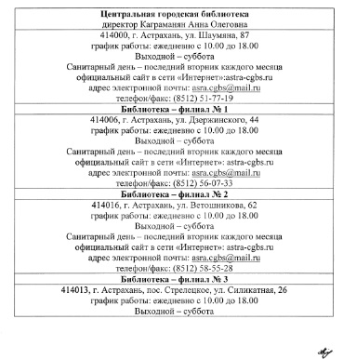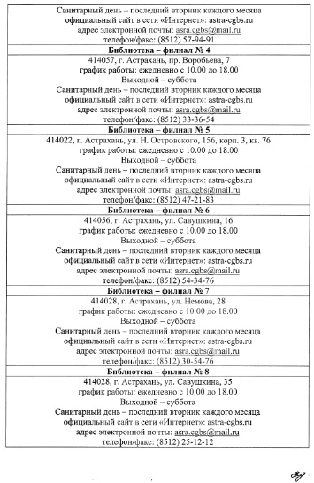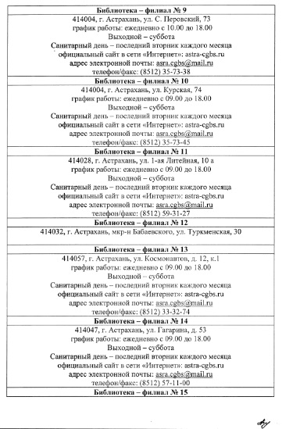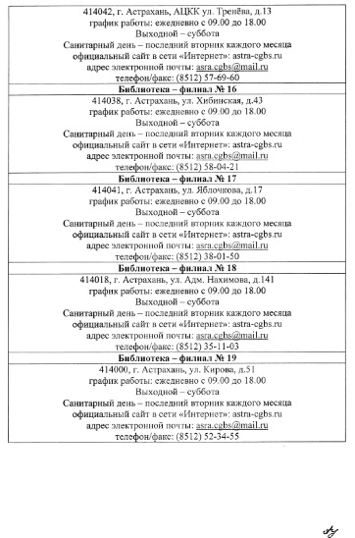

Приложение 2 к административному Регламенту
муниципального казенного учреждения культуры
«Централизованная городская библиотечная система»
по предоставлению услуги «Предоставление доступа
к справочно-поисковому аппарату библиотек, базам данных»
Образец письменного обращения
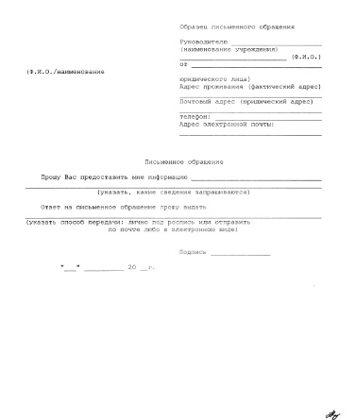
Приложение 3 к административному Регламенту
муниципального казенного учреждения культуры
«Централизованная городская библиотечная система»
по предоставлению услуги «Предоставление доступа
к справочно-поисковому аппарату библиотек, базам данных»
Блок-схема последовательности
административных процедур при предоставлении услуги
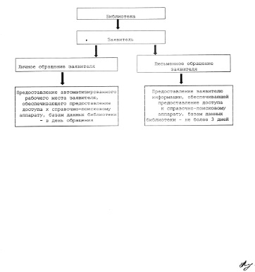
Приложение 4 к административному Регламенту
муниципального казенного учреждения культуры
«Централизованная городская библиотечная система»
по предоставлению услуги «Предоставление доступа
к справочно-поисковому аппарату библиотек, базам данных»

